Nome: Pedro Henrique Rodrigues Marques Dos Santos  
Matricula: 11611ECP017

**Prova 01**

**Q1)**

MAT1: 11611ECP017, KANO1: 2, KCUR1: 3, KNUM1: 9

MAT2: 10011EEL034, KANO2: 4, KCUR2: 4, KNUM2: 8

MAT3: 10021EBI075, KANO3: 5, KCUR3: 2, KNUM3: 4

**Q2)**

A)

f0 = 210 [Hz].

Y1=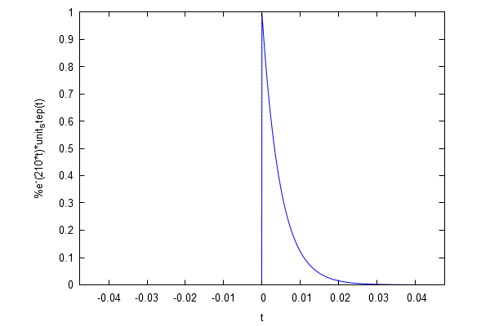

Y2=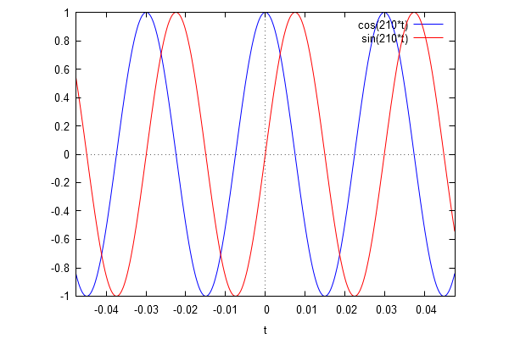

Y3= 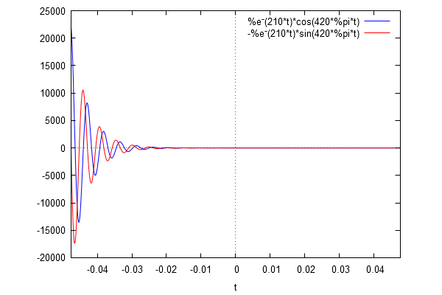

Y4=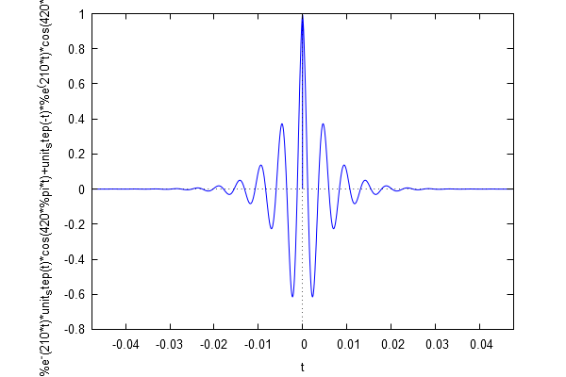

B)

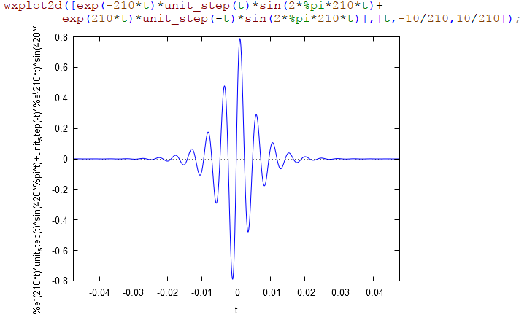

**Q3)**





**Q4)**

Saída pela convolução:

 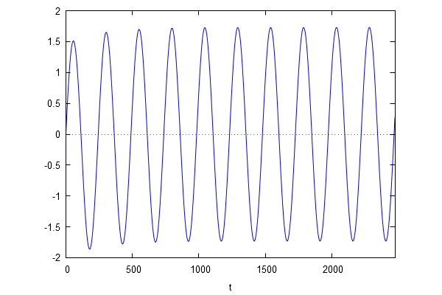

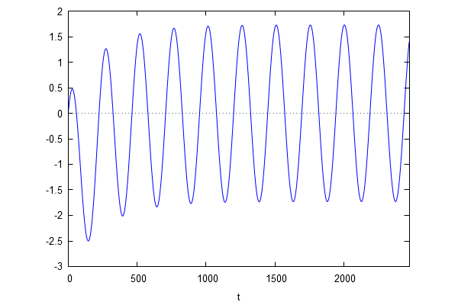



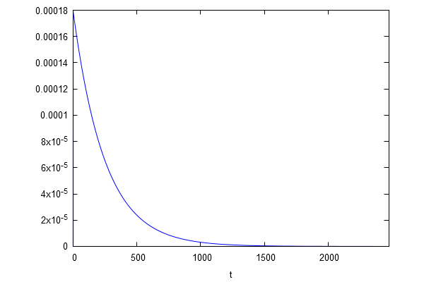

Saída pelo modelo:

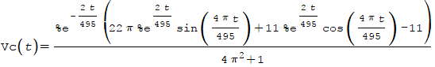

Figura Para V1(t)



Figura Para V2(t)

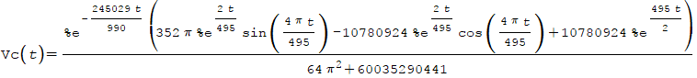

Figura Para V3(t)